ГПОАУ ЯО Рыбинский промышленно - экономический колледж
номинация «Арт-Профи – профессия»
Литературный сборник « Слово о профессии»

2018 г

« Я официант. Гордиться иль стыдиться?»
Студент 2 курса Шишкин Марк
На нашей планете много разных профессий ..Они приносят людям радость, здоровье, удовлетворение.. Профессия, дарящая людям праздник,- официант
Не каждый может работать официантом. Эта специальность требует коммуникабельности, внимания, вежливости, терпения. Главное: официант должен почувствовать все мелочи во вкусе , настроении посетителя и суметь не быть навязчивым. Грамотный в профессии официант - уважителен, приветлив, расторопен; он найдёт общий язык с разными по характеру, возрасту, менталитету, национальности людьми. Он физически вынослив, психологически устойчив: улыбаться, держать осанку, много времени проводить на ногах, не показывать плохого настроения , уметь слушать и слышать посетителя - всё это не просто.
Служит он или обслуживает? Каждый выбирает для себя.
Обслуживать – значит правильно сервировать стол, соблюсти правила этикета, служить – искренне желать доставить людям удовольствие. И тогда они снова придут к вам за хорошим настроением и радостью.

Я официант. Гордиться иль стыдиться?
С утра до ночи: « принеси - подай»….
- А если кто-то очень сильно разозлится?
- С улыбкой выслушаю недовольный лай…

Я официант. Гордиться иль стыдиться?
За смену вижу много я гримас…
Иногда хочется просто взять и напиться,
Но говорю, улыбаясь: « Вы готовы сделать заказ?»

Я официант. Гордиться иль стыдиться?
Блокнот и ручка – мой щит и меч.
Я не могу, в прямом и переносном смысле, оступиться,
Иначе полетит голова моя с плеч.

Гордиться иль стыдиться?- выбор за вами.
Официантом быть- нужен талант…
Если не верите, попробуйте сами,
А я с улыбкой, гордо представлюсь: «Я – официант!»

Работа у него такая.
Студент 2 курса Коноплев Роман

В вечер тихий, неприметный
Напиток терпкий у стойки разливая,
Выслушивает бармен люд-
Работа у него такая.

И там же, в зале ресторанном,
Блюда чудные предлагая,
Обслуживает официантка гостей-
Работа у неё такая.

И вот в маршрутке едут домой,
На заднем сиденье засыпая.
Все силы и бодрость ночь забрала-
Работа у них не простая.

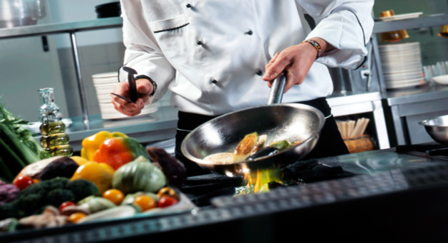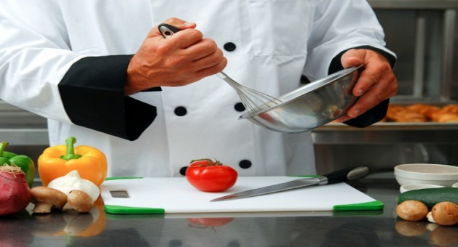

« Почему хочу я стать поваром»

Студент 1 курса Ларченко Владислав

Когда выучусь, стану я поваром.
« Почему?»- задаёте вопрос.
У меня очень много доводов,
И на рынке на повара спрос.

Людям нравится вкусно покушать.
Когда сыты, счастливы вы все.
Ты готов меня еще слушать?
Продолжаю своё эссе.

Не могу я сейчас всё готовить,
Вкуснятиной радовать всех.
Мастерство нужно мне подготовить,
Несомненно, тогда лишь успех!

Приготовлю еду, вложу душу я.
Изумительный вкус, красота!
Все секреты расскажут мне в колледже,
Что с чем смешивать и когда.

Повар - творческая профессия,
Нужна выдумка, эксперимент,
Во всем норма и равновесие,
Как использовать какой ингредиент.

Мечтаю к высотам добраться-
Шеф- поваром стать хочу.
Надо много в чем разобраться,
И на это я не ворчу.

Шницель, печень, котлеты, биточки,
Кофе, чай, кисель и компот,
Салаты, «Жульен» в горшочках,
Такой на работе круговорот!!!

Пока стану у шефа помощником,
Разберусь со всей « кухней » во всем,
Может, буду не раз отчехвощен я,
Но зато, когда возрастем…

Вот уж славься страна талантами
Кулинаров и поваров.
Мировыми в еде консультантами,
Шедеврами о Богов.

Слушай, слушай меня внимательно,
Я не просто веду разговор.
Выбор мой окончателен,
Приложу я к учёбе напор.

И тебя приглашаю стать поваром.
Здесь таланты, ой как нужны.
И поверь, не возникнет и повода,
Убеждать, коль сердца зажжены

_________________________________________________________________________

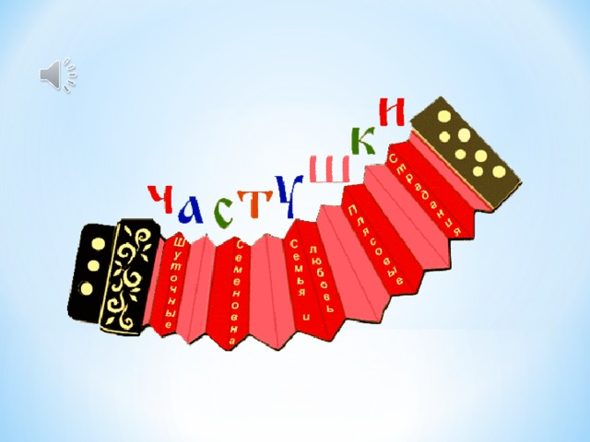
Студентка 3 курса Легкова Анна и заведующая библиотекой Паничева Л.В.
- Ярославские девчонки
Красотою славятся,
А как только запоют
Сразу всем понравятся.

- Ой, подруженька моя,
Подружка постоянная,
Нам с тобой не надоест
Работа ресторанная.

- Официанта полюбила,
Целу ночь я не спала
К ресторану все ходила:
Когда закончится гульба?

- У меня миленок был
В официантиках ходил,
Стол накрыл, и я влюбилась,
Аж от счастья прослезилась.

- Официантик, дорогой,
Пригласи меня домой,
Стол накрой и угости,
Ну, а денег не проси

- Я зачет весной сдавала
По сервировочке стола,
Все украсила, накрыла,
Мастеров не подвела.

- Бела рубашоночка,
Галстук – бабочка,
Ой, девчонки, я влюбилась,
Бармен просто лапочка.

«Гостиничный сервис»
студентка 1 курса Белякова Кристина
Перспективна специальность, на которую учусь,
Быть всегда гостеприимной и красивой я хочу!
В пятизвёздочном отеле я мечтаю путь начать,
На ресепшен, кто приходит, всех с улыбкою встречать!
Подготовить номер гостю, застелить ему кровать,
Принести, чего попросит, доброй ночи пожелать.
Обеспечить максимально чистоту в своём отеле,
Чтобы гости были рады и приехать вновь хотели!
Записать запросы гостя мне желательно в блокнот,
Предоставить им услуги за количество банкнот.
Быть в красивой униформе, с настроением прекрасным,
Вот тогда приедут гости к нам не раз, мне это ясно!
Гости могут быть различны, бизнесмены и детишки,
Бизнесвумен и туристы, и известные артисты,
Всех я рада обслужить, чтоб хотели у нас жить.

